第十章 苔藓植物
苔藓植物为小型非维管高等植物，有类似茎、叶的分化；生殖器官为多细胞结构，具不育壁层；受精卵发育为胚；生活史中具明显的世代交替，配子体世代占优势，孢子体寄生于配子体上；大多生活在阴湿陆地上。
第一节 苔藓植物的主要特征
一、 植物体的形态结构
- 配子体
- 小型、绿色、单倍体
- 叶状体：有背腹之分，有或无组织分化，具单细胞假根
- 茎叶体：有类似茎、叶的分化，单或多细胞假根
- 孢子体
- 不能独立生活，寄生在配子体上
- 孢蒴：生蒴柄顶端，结构复杂，产生孢子
- 蒴柄：
- 基足：伸入配子体组织内，吸收养料
二、 有性生殖器官和生殖过程
- 生殖器官
- 多细胞结构，具多个不育细胞构成的保护壁层
- 精子器：棒状或球形；精子长形弯曲，具2条鞭毛
- 颈卵器：瓶状，由细长颈部和膨大腹部组成
  - 有性生殖和胚的形成（胚的形成参看图10－1）
- 卵式生殖：受精时精子需在有水的条件下游至颈卵器，从颈沟进入，与腹部卵融合
- 受精卵首先发育成胚→孢子体
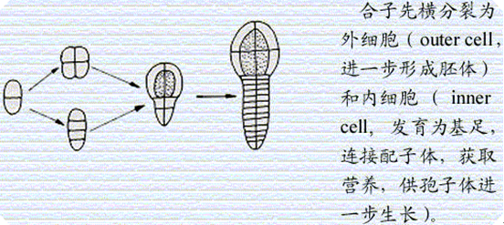
图 10－1 苔藓植物胚的形成
三、 生活史（参看图10－2）
- 孢子减数分裂，配子体发达的异形世代交替
- 孢子萌发产生绿色的丝状体——原丝体→配子体
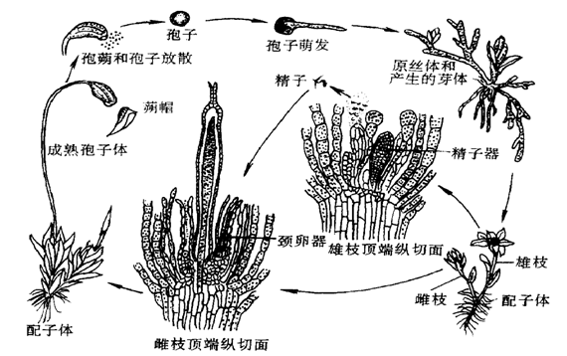
图 10－2 苔藓植物（葫芦藓）生活史
四、 分布和生境
- 23000种左右，遍布世界各地
- 多陆生，极少水生
- 多生阴湿环境，树干、树叶，有些生裸露岩面
- 南极大陆非常繁茂
- 对SO₂敏感，可作大气污染的监测植物
第二节 分类概况和代表植物
一、 分类概况
苔藓植物通常为一个门，即苔藓植物门，分为苔纲、角苔纲和藓纲。但也有学者分三个门，即苔门、角苔门和藓门。本处任采用1门3纲的分类系统。苔藓植物三纲的主要特征比较参看表 10-1。
表 10-1 苔藓植物三纲的主要特征比较
项 目 |  | 苔 纲 | 角 苔 纲 | 藓 纲
配  子  体 | 形态 | 叶状体或茎叶体,叶2或3列,有背腹之分,两侧对称 | 叶状体 | 茎叶体，叶多螺旋  排列，辐射对称
配  子  体 | 假根 | 单细胞 | 单细胞 | 多细胞,单列,具分枝
配  子  体 | 中肋 | 无 | 无 | 绝大多数叶具中肋
配  子  体 | 叶绿体数 | 多数 | 少,1至数个 | 多数
配  子  体 | 蛋白核 | 无 | 有 | 无
原 丝 体 |  | 不发达,  1原丝体生1配子体 | 同苔纲 | 发达,  1原丝体生多配子体
孢  子  体 | 组成 | 孢蒴、蒴柄、基足 | 孢蒴、基足 | 孢蒴、蒴柄、基足
孢  子  体 | 蒴柄 | 孢蒴成熟之后伸长 | 无 | 孢蒴成熟之前伸长
孢  子  体 | 孢蒴裂式 | 多为纵裂 | 自上而下二瓣裂 | 多为盖裂
孢  子  体 | 孢蒴中轴 | 无 | 具纤细中轴 | 多具中轴
孢  子  体 | 蒴盖 | 无 | 无 | 有
孢  子  体 | 蒴齿 | 无 | 无 | 有
孢  子  体 | 环带 | 无 | 无 | 有
孢  子  体 | 弹丝 | 有 | 具假弹丝 | 无
二、 主要代表植物
- 苔纲：叶状体，有的种类则有茎、叶的分化，但多为背腹式。孢子体的构造比藓类简单，孢蒴无蒴齿，多数种类亦无蒴轴，孢蒴内除孢子外具有弹丝。孢子萌发时，原丝体阶段不发达。
- 地钱（ Marchantia polymorpha L. ）
- 地钱是雌雄异株植物，当有性生殖的时候，在雄株植物体的中肋上生出雄生殖托，雄生殖托圆盘状，具有长柄。雄生殖托内生有许多精子器腔，每1腔内生1个精子器。雌生殖托伞形，下垂8—10条指状芒线，在两芒线间生有1列倒悬的颈卵器，每行颈卵器的两侧各有1片薄膜将其遮住，称蒴苞，颈卵器成瓶状，具有颈部及腹部和1个短柄。
- 藓纲：植物体有茎、叶的区别，为无背腹之分的茎叶体。有的种类的茎常有中轴分化，叶在茎上的排列多为螺旋式，故植物体呈辐射对称。有的叶具有中肋，孢子体构造比苔类复杂，蒴柄坚挺，孢蒴内有蒴轴，无弹丝，成熟时多为盖裂。孢子萌发后，原丝体时期发达，每1原丝体常形成多个植株。
- 葫芦藓（Funaria hygrometrica Hedw.）
- 葫芦藓为雌雄同株植物，雌、雄生殖器官分别生在不同的枝上。产生精子器的枝，顶端叶形较大，而且外张，形如一朵小花，是为雄器苞，雄器苞中含有许多精子器和侧丝，精子器成熟后，顶端裂开，精子逸出体外。产生颈卵器的枝，枝顶端如顶芽，其中有颈卵器数个。颈卵器瓶状，颈部细长，腹部膨大，腹下有长柄着生于枝端。颈部壁由1层细胞构成，腹部壁由多层细胞构成。颈部内有1串颈沟细胞，腹部内有1个卵细胞，颈沟细胞与卵细胞之间有1个腹沟细胞。
- 孢子体的主要部分是孢蒴，孢蒴的构造可分为3个部分：顶端为蒴盖，中部为蒴壶，下部为蒴台。蒴壶和蒴盖相临处，外面有由表皮细胞加厚构成的环带内侧生有蒴齿。蒴齿能行干湿性伸缩运动，孢子借蒴齿的运动弹出蒴外。
- 孢蒴成熟后，孢子散出蒴外，在适宜的环境中萌发成为原丝体。原丝体是由绿丝体、轴丝体和假根构成。葫芦藓每一个孢子发生的原丝体，可以产生几个芽。每一个芽都能形成1个新植物体。当植物体生长一个时期后，又能在不同的枝上形成雌、雄生殖器官，进行有性生殖。
第三节 苔藓植物的经济价值
- 自然界中苔藓植物是植物界的拓荒者之一
- 具有很大的吸水和适湿特性，对防止水土流失和对植物群落的初生演替具很重要的意义
- 对环境变化的敏感性较强，常作为环境监测的指示植物
- 近年在日本的寺庙或庭院栽种苔藓构成翠绿的苔地(moss carpet)或结合造园技术，配以假山、砖石，构成苔园（moss garden)供观赏已极为流行
- 另外，在医药和园艺等领域的运用将越来越广泛。

